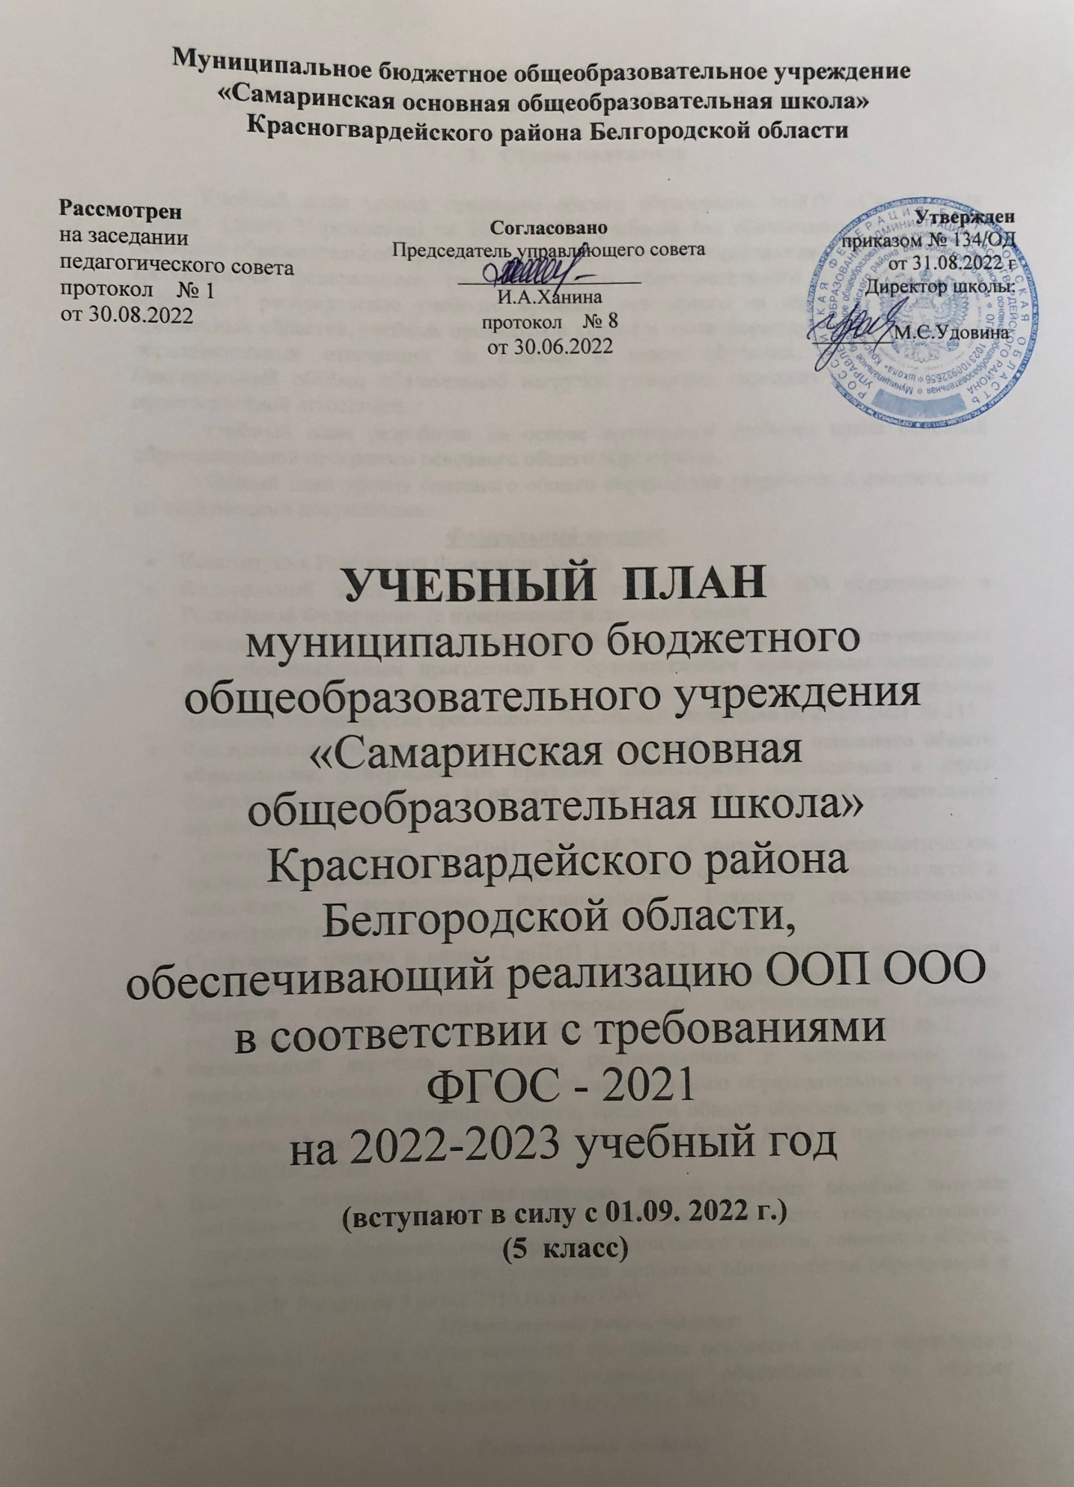

**Пояснительная записка**

**учебного плана уровня основного общего образования**

1. **Общие положения**

Учебный план уровня основного общего образования МБОУ «Самаринская ООШ» (далее Учреждение) на 2022 - 2023 учебный год обеспечивает реализацию основной образовательной программы основного общего образования в соответствии с требованиями федерального государственного образовательного стандарта 2021, определяет распределение учебного времени, отводимого на изучение различных предметных областей, учебных предметов и курсов и части формируемой участниками образовательных отношений по классам и годам обучения, минимальный и максимальный объёмы обязательной нагрузки учащихся, содержит формы годовой промежуточной аттестации.

Учебный план разработан на основе примерного учебного плана основной образовательной программы основного общего образования.

Учебный план уровня основного общего образования разработан в соответствии со следующими документами:

***Федеральный уровень:***

* Конституция Российской Федерации (ст.43);
* Федеральный Закон от 29декабря 2012 года № 273-ФЗ «Об образовании в Российской Федерации» (с изменениями и дополнениями);
* Порядок организации и осуществления образовательной деятельности по основным общеобразовательным программам – образовательным программам начального общего, основного общего и среднего общего образования, утвержденным приказом Министерства просвещения Российской Федерации от 22.03.2021 № 115
* **Федеральный государственный образовательный стандарт основного общего образования, утвержденным** приказом Министерства образования и науки Российской Федерации от **31.05.2021 N 287** (для V-IX классов образовательных организаций);
* Санитарные правила СанПиН 2.4.3648-20 «Санитарно-эпидемиологические требования к организациям воспитания и обучения, отдыха и оздоровления детей и молодежи», утвержденных постановлением Главного государственного санитарного врача Российской Федерации от 28.09.2020 № 28;
* Санитарные правила и нормы СанПиН 1.2.3685-21 «Гигиенические нормативы и требования к обеспечению безопасности и (или) безвредности для человека факторов среды обитания», утвержденных постановлением Главного государственного санитарного врача Российской Федерации от 28.01.2021 № 2;
* Федеральный перечень учебников, рекомендуемых к использованию при реализации имеющих государственную аккредитацию образовательных программ начального общего, основного общего, среднего общего образования (утвержден приказом Министерства просвещения РФ от 20.05.2020г. №254. С изменениями от 23.12.2020г. №766);
* Перечень организаций, осуществляющих выпуск учебных пособий, которые допускаются к использованию при реализации имеющих государственную аккредитацию образовательных программ начального общего, основного общего, среднего общего образования (утвержден приказом Министерства образования и науки РФ России от 9 июня 2016 года № 699);

***Методические рекомендации:***

* Примерная основная образовательная программа основного общего образования (одобрена Федеральным учебно-методическим объединением по общему образованию, протокол заседания от 18.03.2022 г. №1/22)

***Региональный уровень:***

* Закон Белгородской области «Об образовании в Белгородской области» (принят Белгородскойобластной Думой от 31.10.2014 № 314,с изменениями от 29.11.2016 г. № 123, от 08.11.2017 г. №198, от 30.09.2019 г. №397, от 02.07.2020г. №497);

***Уровень Учреждения:***

* Устав ОУ;
* Основная образовательная программа основного общего образования;
* Программа развития;
* Локальные акты Учреждения.

1. **Особенности учебного плана уровня основного общего образования**

Основное общее образование призвано формировать опыт самопознания, самореализации, индивидуального и коллективного действия, на основе которого может быть осуществлено личностное, социальное и профессиональное самоопределение. При организации учебных занятий на этой ступени обучения особое внимание уделено повышению многообразия видов и форм организации деятельности обучающихся (проектная, индивидуальная, групповая деятельность, работа с различными источниками информации и базами данных, дифференциация учебной среды и др.)

Содержание и структура учебного плана уровня основного общего образования определены требованиями федерального государственного образовательного стандарта основного общего образования 2021, целями, задачами и спецификой образовательной деятельности Учреждения, сформулированными в Уставе, основной образовательной программе уровня основного общего образования.

Образовательная деятельность на уровне основного общего образования осуществляется в режиме пятидневной учебной недели.

**Учебный план для 5-го класса** обеспечивает реализацию федерального государственного образовательного стандарта уровня основного общего образования 2021 и состоит из двух частей – обязательной части и части, формируемой участниками образовательных отношений.

**Часы обязательной части учебного плана** в 5-9-х классах представлены предметными областями:

«Русский язык и литература»,

«Иностранный язык»,

«Математика и информатика»,

«Общественно-научные предметы»,

«Естественнонаучные предметы»,

«Искусство»,

«Технология»,

«Физическая культура и Основы безопасности жизнедеятельности».

Реализация и достижение планируемых результатов освоения предметной области «Основы духовно-нравственной культуры народов России» обеспечивается следующим образом:

* через включение в учебный план (5 класс) за счет часов части учебного плана, формируемой участниками образовательных отношений учебного курса «Основы духовно-нравственной культуры народов России» в объеме 1 час в неделю;
* через интеграцию соответствующего содержания в содержание других учебных предметов, изучаемых на уровне ООО («Русский язык», «Литература», «История России. Всеобщей истории», «Музыка», «Изобразительное искусство»);
* через внеурочную деятельность.

Оценка уровня достижения планируемых результатов освоения предметной области «Основы духовно-нравственной культуры народов России» в 5 классе осуществляется в рамках текущей аттестации обучающихся в ходе урочной деятельности, итоговой оценки по предмету.

При пятидневной учебной неделе в 5 классах количество часов на изучение учебного предмета «Физическая культура» составляет 2 часа в неделю. Оптимальный объем двигательной активности обеспечивается за счет часов внеурочной деятельности и (или) за счет посещения учащимися спортивных секций, а также организации физминуток на уроках, подвижных перемен, Дней здоровья.

Часы **части учебного плана, формируемой участниками образовательных отношений,** в соответствии с результатами изучения образовательных запросов и потребностей учащихся, их родителей (законных представителей) распределены следующим образом:

|  |  |  |  |
| --- | --- | --- | --- |
| Классы | Название  учебного предмета/курса | Количество часов | Цель введения |
| 5 | Основы духовно-нравственной культуры народов России | 1 | Реализация обязательной предметной области в соответствии с ФГОС ООО - 2021, воспитание и психолого-педагогическая поддержка установления инициативного и компетентного гражданина России, разделяющего духовные и культурные традиции многонационального народа Российской Федерации |
| 5 | Введение в информатику | 1 | Реализация федерального проекта «Цифровая образовательная среда» национального проекта «Образование» |
| 5 | Физическая культура | 1 | Реализация обязательной предметной области в соответствии с ФГОС ООО - 2021 |

**Формы промежуточной аттестации на уровне основного общего образования**

Промежуточная аттестация в 5 классе проводится в соответствии с Положением о формах, периодичности, порядке текущего контроля успеваемости и промежуточной аттестации, переводе учащихся Учреждения.

Промежуточная аттестация учащихся представляет собой процедуру определения качества и уровня сформированности личностных, метапредметных и предметных результатов освоения образовательной программы, соотнесение этого уровня с требованиями ФГОС, а также оценку индивидуального прогресса в основных сферах развития ребёнка.

Годовая промежуточная аттестация в 5 классе проводится по всем предметам учебного плана с аттестационными испытаниями и без аттестационных испытаний.

Сроки проведения промежуточной аттестации определяются календарным учебным графиком.

Промежуточная аттестация с аттестационными испытаниями в 5 классе проводится в письменной форме по следующим предметам:

|  |  |
| --- | --- |
| Предмет | Форма проведения промежуточной аттестации с аттестационными испытаниями |
| *5 класс* |
| ОДНКНР | тестирование |
| Один предмет по выбору учащихся | тестирование |

По остальным предметам учебного план в 5 классе промежуточная аттестация проводится без аттестационных испытаний по результатам текущего контроля по четвертям и фиксируется в электронном журнале в виде годовой отметки.

**Учебный план основного общего образования, обеспечивающий реализацию ООП ООО в соответствии с требованиями ФГОС – 2021**

**(недельный)**

|  |  |  |  |  |
| --- | --- | --- | --- | --- |
| **Предметные области** | **Предметы** | **Количество часов в неделю** | | **Всего** |
| **5** | |  |
| **ОЧ** | **ЧФУОО** |  |
| **Русский язык и литература** | Русский язык | 5 |  | **5** |
| Литература | 3 |  | **3** |
| **Иностранные языки** | Иностранный язык (немецкий) | 3 |  | **3** |
| **Математика и информатика** | Математика | 5 |  |  |
| Информатика |  | 1 | 1 |
| **Общественно-научные предметы** | История | 2 |  | **2** |
| Обществознание |  |  |  |
| География | 1 |  | 1 |
| **Основы духовно- нравственной культуры народов России** | Основы духовно- нравственной культуры народов России |  | 1 | 1 |
| **Естественно-научные предметы** | Физика | - |  |  |
| Биология | 1 |  | **1** |
| Химия | - |  |  |
| **Искусство** | Музыка | 1 |  | **1** |
| Изобразительное искусство | 1 |  | **1** |
| **Технология** | Технология | 2 |  | **2** |
| **Физическая культура и Основы безопасности жизнедеятельности** | Физическая культура | **2** | 1 | 3 |
| Основы безопасности жизнедеятельности | - |  |  |
| **ИТОГО** | | 26 |  |  |
| **Часть, формируемая участниками образовательного процесса** | |  | 3 |  |
| **Максимально допустимая недельная нагрузка (при пятидневной рабочей неделе)** | | 29 | | 29 |
| Учебные недели | | 34 | | 34 |
| **Всего учебных часов за учебный период** | | **986** | | **986** |
| **Курсы внеурочной деятельности** | |  | |  |
| Разговор о важном | | 1 | | 1 |
| Основы программирования | | 1 | | 1 |
| Школа дорожного движения | | 1 | | 1 |
| Основы функциональной грамотности | | 1 | | 1 |
| Тропинка в профессию | | 1 | | 1 |
| Две недели в лагере здоровья | | 1 | | 1 |
| Развитие интеллектуальных умений | | 1 | | 1 |
| Футбол | | 2 | | 2 |
| Лёгкая атлетика | | 1 | | 1 |
|  | | 10 | | 10 |
| **Итого на реализацию курсов учебной деятельности** | | 10 | | 10 |